Školský rok: 2018/2019

Študijný odbor: 6341 M škola podnikania
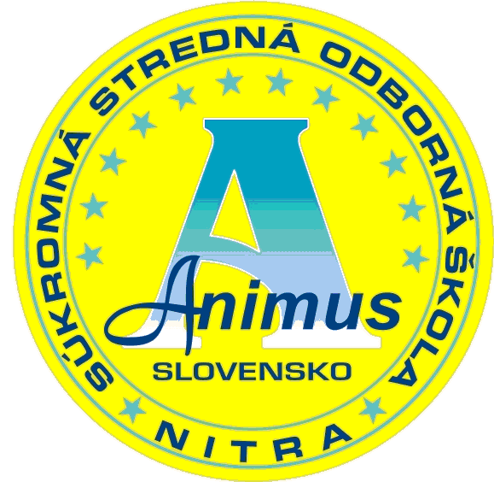

Interné pokyny na vypracovanie
Praktickej časti odbornej zložky maturitnej skúšky

Nitra 2019

Interné pokyny
pre praktickú časť odbornej zložky maturitnej skúšky

Študijný odbor: 6341 M škola podnikania

Školský rok: 2018/2019

- Pre praktickú časť odbornej zložky MS navrhla PK odborných predmetov
formu: B Obhajoba vlastného projektu
- Žiaci budú prezentovať a obhajovať vlastné projekty- Podnikateľský plán, pričom si losujú z 25 pripravených podtém do 5.10.2018.
- Záverečnú prácu vypracovávajú samostatne, pod dohľadom konzultanta, ktorého si taktiež vyžrebujú do 5.10.2018.
- Pri vypracovávaní postupujú podľa harmonogramu čiastkových úloh.
- Žiak je povinný odovzdať prácu konzultantovi do 4.3.2019, konzultant práce bezprostredne odovzdá prácu vedúcemu predmetovej komisie a ten do 3 pracovných dní rozdelí práce medzi oponentov tak aby oponent a konzultant danej práce nebola identická osoba.
- Práce žiakov posudzuje pred obhajobou oponent, ktorý navrhne známku podľa kritérií hodnotenia pre túto formu. Ak žiak nedodrží termín odovzdania práce, nesplní podmienku k vykonaniu PČ OZ MS.
- Žiaci prezentujú a obhajujú svoje práce pred maturitnou komisiou v trvaní 20 minút za použitia počítača, dataprojektoru.
- Maturitná komisia po skončení obhajob hodnotí práce a klasifikuje žiakov podľa kritérií hodnotenia pre túto formu MS a následne vyhlási výsledky.

Plánovaný termín obhajob: apríl 2019

S týmito pokynmi boli oboznámení všetci žiaci maturitného ročníka a budú vyvesené na nástenke v triede.

Prerokované a schválené v PK odborných predmetov:

Nitra, 28. 8. 2018 schválil: ...................................

PaedDr. Zlatica Nagyová, MBA

riaditeľ školy

PRAKTICKÁ ČASŤ ODBORNEJ ZLOŽKY
MATURITNEJ SKÚŠKY
Forma: B obhajoba vlastného projektu
Školský rok: 2018/2019
Téma: Vypracujte Podnikateľský plán
Podtémy:
P.č. | Priezvisko a meno | Podtéma maturitnej práce | Konzultant | Pomôcky
1 |  | Internetový obchod
2 |  | Ekonomické a účtovné poradenstvo
3 |  | Upratovacie služby
4 |  | Cateringová spoločnosť
5 |  | Fotografické služby
6 |  | Opravy motorových vozidiel
7 |  | Prenájom strojov a doprav. prostriedkov
8 |  | Prekladateľské a tlmočnícke služby
9 |  | Stavebná činnosť
10 |  | Cestovná kancelária
11 |  | Prevádzkovanie fitnescentra
12 |  | Požičovňa svadobných a spoločenských šiat
13 |  | Vzdelávacia agentúra
14 |  | Reklamná agentúra
15 |  | Cukrárenská výroba
16 |  | WELNESS Centrum
17 |  | Večierka
18 |  | Detské súkromné jasle
19 |  | Handmade výroba
20 |  | Kuriérske služby
21 |  | Počítačové služby
22 |  | Zabezpečenie prepravy
23 |  | Adrenalínové športy
24 |  | Služby súvisiace so skrášlením tela
25 |  | Záhradná architektúra

Prerokované v PK odborných predmetov dňa: 28.08.2018 .

.
Vedúci PK: Ing. Tatiana Oravcová, MBA Schválil: PaedDr. Zlatica Nagyová, MBA

riaditeľ školy

Harmonogram odovzdávania čiastkových úloh
pre PČ OZ MS
Forma: B obhajoba vlastného projektu
TERMÍN | ÚLOHA
05. 11. 2018 | - zhrnutie v slovenskom jazyku  a cudzom jazyku  - základné informácie o podniku  - predmet činnosti  - popis produktu, služby  - riadenie podniku  - personálne zabezpečenie (mzdy)  - vedenie účtovníctva  - poistenie
18. 1. 2019 | - prieskum trhu  - analýza konkurencie  - analýza dodávateľov  - SWOT analýza  - stratégia podniku  - marketingový mix
18. 02. 2019 | - finančný plán  - výkazy pre PÚ  - prílohy  - kompletizácia práce
04. 03. 2019 | - odovzdanie finálnej podoby  záverečnej práce konzultantovi
apríl 2019 | OBHAJOBA PČ OZ MS

Konzultačné hodiny: forma a čas podľa pokynov konzultanta

Miesto konzultácie: podľa pokynov konzultantov: RNDr. PaedDr. Ing. Peter Lenčéš, PhD.
Ing. Jozef Bačík, MBA

Odporúčaný obsah podnikateľských plánov pre PČOZMS

- Základné informácie o podniku
  - zhrnutie v slovenskom jazyku a cudzom jazyku
  - právna forma - s.r.o.
  - predmet podnikania
  - popis produktu/služby
  - umiestnenie podniku (popis umiestnenia podniku)
  - riadenie podniku (organizačná štruktúra)
  - personálne zabezpečenie podniku (požiadavky na zamestnancov, spôsob získavania zamestnancov)
  - spôsob vedenia účtovníctva
  - poistenie
- Prieskum trhu
  - hĺbková analýza trhu - štatistické údaje o mieste podnikania
  - analýza konkurencie
  - analýza dodávateľov
  - ekonomické trendy v danej oblasti podnikania
- SWOT analýza - popis silných, slabých stránok a popis hrozieb a príležitostí
- Marketingový mix
  - produkt - popis jedinečnosti poskytovaného produktu, služby
  - cena - popis tvorby ceny, analýza nulového bodu, cenové zvýhodnenia
  - distribúcia - popis odbytovej cesty
  - reklama - reklamná kampaň, reklamné médiá, cena reklamy
- Finančný plán
  - zhodnotenie vlastných prostriedkov
  - zhodnotenie potrebného kapitálu na začatie podnikania
  - výber varianty na získanie cudzích zdrojov (úver, leasing, fondy EÚ)
  - zakladateľský rozpočet ( plánované náklady, plánované výnosy)
  - odpisy
  - splátkový kalendár
  - mzdové náklady
  - vyčíslenie výsledku hospodárenia
  - ukazovatele finančnej analýzy (rentabilita, zadlženosť)
- Prílohy
  - spoločenská zmluva, zakladacia listina
  - pracovná zmluva, životopis, propagačný materiál
  - výsledky prieskumu trhu

